

Логотип игры

Андромеда
Концепт-документ



Введение
Наша компания “ESN” создаёт проект, подразумевающий под собой анонимную социальную сеть, которая называется “Андромеда”.

Жанр и аудитория
“Андромеда” является социальной сетью, включающей в себя собственный форум, а также дополнительную анонимность.
Главной целевой аудиторией могут являться все, так как эта социальная сеть не имеет никаких возрастных ограничений, но преобладающее большинство людей являются школьниками 12-17 лет.

Основные особенности социальной сети
Ключевые особенности социальной сети:
- Анонимность общения.
- Встроенный форум.
- Добавление в друзья через id.
- Авто-отслеживание лексики используемой пользователем.

Описание социальной сети
Наша социальная сеть “Andromeda” нацелена на анонимное общение среди пользователей. Во время регистрации вам нужно будет ввести ваше имя, но оно не будет никому доступно для просмотра кроме администратора и ваших друзей, которые могут добавить вас с помощью уникального кода, полученного каждым пользователем после регистрации. Также на сайте будет присутсвовать форум, на котором вы можете задать вопрос и получит ответ быстрый ответ от других пользователей! Не бойтесь, ваше имя на форуме также не будет показано други пользователям, они будут видеть ваш никнейм, который также нужно будет ввести при регистрации.

Пример сайта

Наша социальная сеть выполнена в серых тонах. У нас таже будут несколько разделов: AndroChat(чаты с друзьями), AndroMedia(музыка и видео), Friends(друзья), Forum(форум) и так далее.

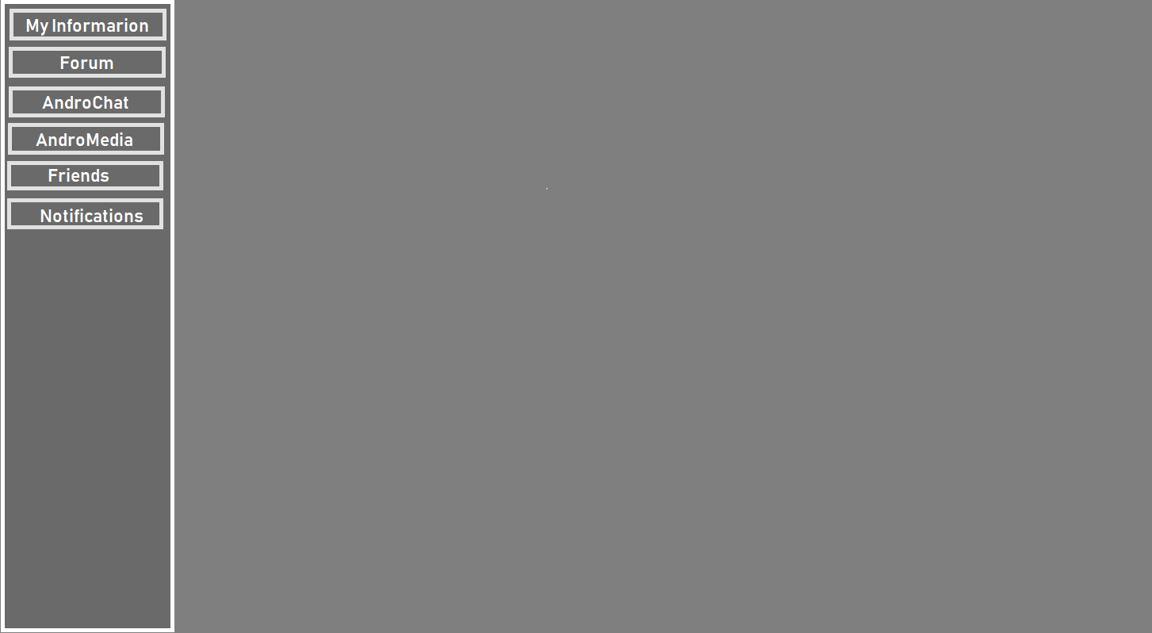
Пример страницы:
При входе на сайт на экране появится окно входа в профиль. Если же профиля у вас нет, то вы можете пройти недолгую регистрацию. Далее вы попадете на свою страницу социальной сети.
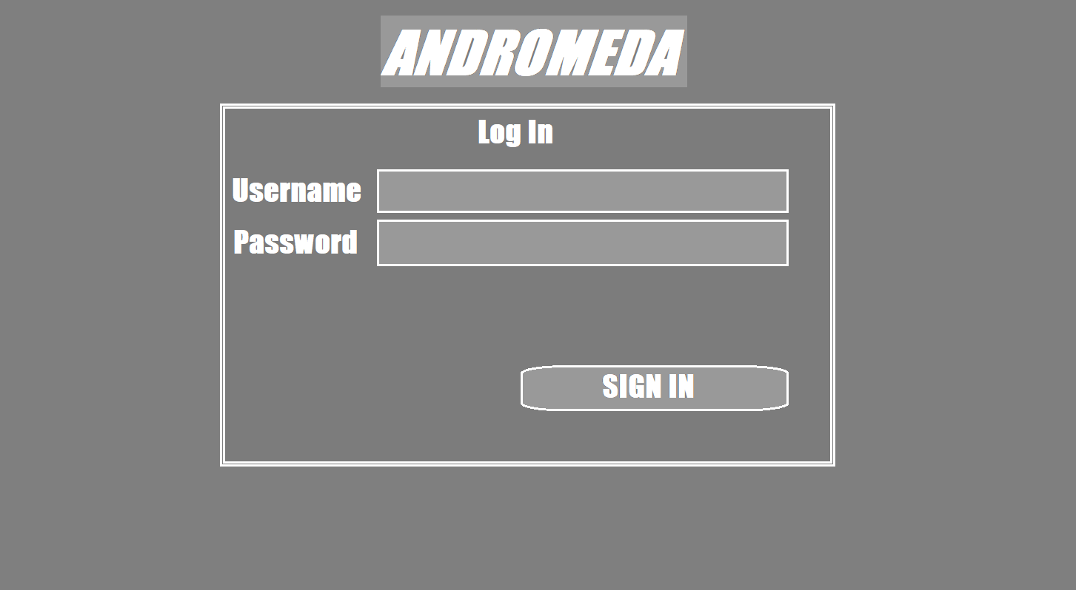
Как мы уже сказали, на “Андромеде” будет форум, на котором можно выкладывать свои мнения насчет новостей, просить помощь в выполнении домашнего задания (для школьников), обсуждать картинки и все, что вы захотите. Эти записи на форуме можно оценивать или комментировать.
Если вы захотите с кем-то лично пообщаться, вам надо будет добавить собеседника в друзья через его ID.
В нашей социальной сети можно будет слушать музыку 60 минут в день. Также вы сможете добавлять всего 10 треков в плейлисты. Для того, чтобы снять эти ограничения, вам надо будет платить 139 рублей в месяц (если вы учащийся школы, то платить надо 75 рублей). Также первым 999 пользователям все ограничения будут сняты.
Также всем пользователям, не добавленным в друзья, будет виден только ваш никнейм,который вы укажите при регистрации.

Сравнение и особенности позиционирования
“Андромеда” имеет похожие функции и особенности других социальных сетей.
- Snapchat – схожее использование уникального кода для добавления в друзья.
- Вконтакте – наличие бесплатной музыки, но в ВК музыка бесплатна в течение первых 30 минут прослушивания, а в нашей соц.сети музыка бесплатна для первых 2020 пользователей.
- Основные отличия от конкурентов:
- Встроенный форум
- Дополнительная анонимность
- Привилегии первым пользователям

Стек технологий
PHP, HTML, JavaScript, Python.

